单位社保费管理客户端
操作手册
1.0.000

发 布 日 期：2018 年 12 月 08 日

目 录

前言 4
第1章 系统概述 5
1.1系统简介 5
1.2 系统功能 5
第2章 软件安装 9
2.1软件安装 9
2.2软件修复 11
2.3软件卸载 11
第3章 操作与应用 14
3.1业务功能 14
3.1.1注册向导 15
3.1.2 启动软件 17
3.1.3切换企业 19
3.1.4首页 19
3.1.5职工参保信息更新 20
3.1.6职工参保信息-职工参保明细 22
3.1.7缴费工资申报-日常缴费工资申报（按职工申报缴费工资） 23
3.1.8缴费工资申报-日常缴费工资申报-单个录入（按职工申报缴费工资） 25
3.1.9缴费工资申报-年度缴费工资申报（按职工申报缴费工资） 25
3.1.10缴费工资申报-年度缴费工资申报-单个录入（按职工申报缴费工资） 27
3.1.11缴费工资申报-日常缴费工资申报（按险种申报缴费工资） 28
3.1.12缴费工资申报-日常缴费工资申报-单个录入（按险种申报缴费工资） 30
3.1.13缴费工资申报-年度缴费工资申报（按险种申报缴费工资） 31
3.1.14缴费工资申报-年度缴费工资申报-单个录入（按险种申报缴费工资） 33
3.1.15社保费申报-日常申报 34
3.1.16社保费申报-特殊缴费申报 38
3.1.17社保费申报-申报记录 41
3.1.18费款缴纳-网上缴款 43
3.1.19费款缴纳-银行端缴款 44
3.1.20费款缴纳-缴费记录 46
3.1.21查询统计-单位参保信息查询 47
3.1.22查询统计-职工缴费基数查询 48
3.1.23查询统计-社保费申报明细查询 49
3.2系统维护功能 50
3.2.1参数设置-系统设置-网络管理 50
3.2.2参数设置-系统管理-备份恢复 52
3.2.3参数设置-系统设置-登录密码设置 55
3.2.4参数设置-单位管理-单位信息 56
3.2.5参数设置-申报管理-规则文件更新 57
3.2.6参数设置-申报管理-申报密码设置 58
3.3其他操作 59
3.3.1软件日常升级 59
3.3.2 手工方式升级 60

前言

本手册用图文的方式介绍了单位社保费管理客户端软件的安装和使用，主要的业务功能，使用方法，注意事项等等。
本手册可用于用户培训，内部学习。

系统概述

1.1系统简介
根据中央印发《深化党和国家机构改革方案》，为提高社会保险资金征管效率，将基本养老保险费、基本医疗保险费、失业保险费等各项社会保险费交由税务部门统一征收。
根据《国地税合并及接收社保征收权优化完善项目》的要求，将要实现税务部门据实征收社保费的功能，即缴费人在社保部门办理完参保登记后，可以直接在税务部门进行缴费基数确定、社保费申报、征收开票等业务，缴费到帐后直接可以在社保部门办理领取相关待遇手续。
为了给参保单位提供方便快捷的缴费基数申报、缴费申报、费用缴纳等业务功能的渠道，税局要求开发社会保险费申报辅助系统，作为参保单位准备申报数据的客户端平台。

1.2 系统功能
系统功能如下：
功能 | 一级功能 | 说明
社保首页 | 系统初始化 | 包括获取代码表、获取系统参数、单位参保信息、申报扣款结果。包括公共模块代码表接口
社保首页 | 系统初始化 | 不同入口导致的首页差异及菜单差异
社保首页 | 单位参保信息显示 | 包括单位参保信息接口
社保首页 | CA设置、单位管理的调用 | 部分地区有ca，所有地区都支持申报密码
单位管理 | 单位切换 | 支持多企业
职工参保信息更新 | 职工登记信息查询 | 查询统计，精确查找
职工参保信息更新 | 获取职工登记信息及参保信息 | 获取职工参保信息，同时包括获取缴费基数信息查询
职工参保信息更新 | 查看职工登记信息及参保信息 | 明细数据查询
职工缴费工资年度申报 | 缴费基数年度调整申报记录查询 | 历史记录查询
职工缴费工资年度申报 | 缴费工资年度调整申报添加及修改 | 包括职工的工资信息增加、批量修改，包括导入及导出
职工缴费工资年度申报 | 缴费工资年度调整申报发送 | 申报发送，将数据发送到税局
职工缴费工资年度申报 | 缴费工资年度调整申报反馈获取 | 从税局获取反馈结果
职工缴费工资日常申报 | 缴费工资日常调整申报记录查询 | 历史记录查询
职工缴费工资日常申报 | 缴费工资日常调整申报添加及修改 | 包括职工的工资信息增加、批量修改，包括导入及导出
职工缴费工资日常申报 | 缴费基数日常调整申报发送 | 申报发送，将数据发送到税局
职工缴费工资日常申报 | 缴费基数日常调整申报反馈获取 | 从税局获取反馈结果
日常申报/特殊缴费申报 | 申报记录查询 | 历史申报信息查询
日常申报/特殊缴费申报 | 报表填写 | 获取待申报社保汇总信息
日常申报/特殊缴费申报 | 报表填写 | 查看职工明细申报数据
日常申报/特殊缴费申报 | 报表发送 | 申报发送，将数据发送到税局
日常申报/特殊缴费申报 | 获取申报反馈 | 从税局获取反馈结果
日常申报/特殊缴费申报 | 申报作废和获取反馈 | 申报数据作废并获取反馈后，将返回原点
费款缴纳 | 欠费信息查询 | 查询欠费情况
费款缴纳 | 三方协议获取
费款缴纳 | 网上费款缴纳提交
费款缴纳 | 获取网上缴款反馈
费款缴纳 | 银行端缴款
费款缴纳 | 缴款记录查询 | 历史缴款信息
查询统计 | 单位参保信息查询 | 查询单位的参保信息
查询统计 | 职工缴费基数查询 | 查询职工缴费基数和缴费工资情况
查询统计 | 单位日常申报记录查询 | 查询申报成功后的申报明细情况
其他模块 | 参数设置
其他模块 | 微门户的配置
其他模块 | 系统的集成
公共模块 | 通用通讯处理交互
公共模块 | 代码表统一初始化

软件安装

2.1软件安装
运行单位社保费管理客户端安装程序，根据页面提示，可点击“立即安装”，软件将开始执行安装操作，安装目录为默认的“C:\Servyou\EPPortal_SB1.0”，如果需要安装到其他目录，可点击“自定义安装”，选择新的安装目录。
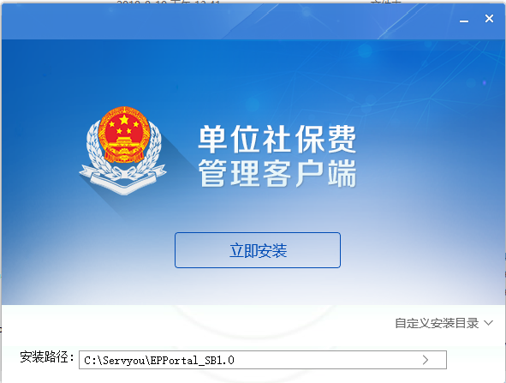
安装过程如下

安装完毕后，点击“立即体验”将开始运行软件。

安装完毕后，会发现
桌面上会有图标，可在双击启动“单位社保费管理客户端”软件。
开始菜单会增加本软件，可启动“单位社保费管理客户端”软件和卸载“单位社保费管理客户端”软件。

2.2软件修复
运行单位社保费管理客户端安装程序，根据页面提示，有2个选项，卸载和修复。如果想要修复软件，点击“快速修复”按钮。执行快速修复后，程序将恢复到初始状态，但并不覆盖数据。
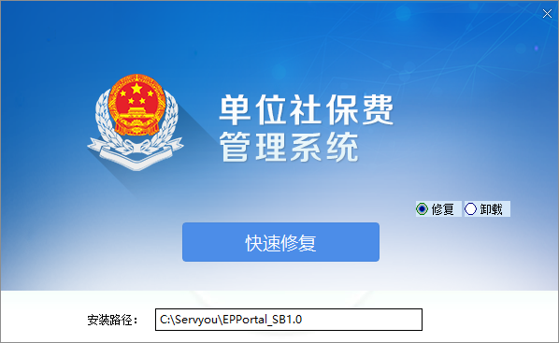

温馨提示：一般情况下，发现软件运行报错，无法启动，判断是程序文件不正确的情况下，可使用软件修复功能。

2.3软件卸载
运行单位社保费管理客户端安装程序，根据页面提示，有2个选项，卸载和修复。如果想要卸载软件，点击“快速卸载”按钮。
卸载软件，将会删除软件程序相关目录，卸载软件后，可重新安装。
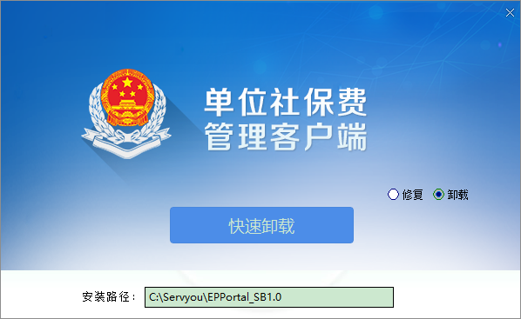
如果想要修复软件，点击“快速修复”按钮。
执行快速修复后，程序将恢复到初始状态，但并不覆盖数据。

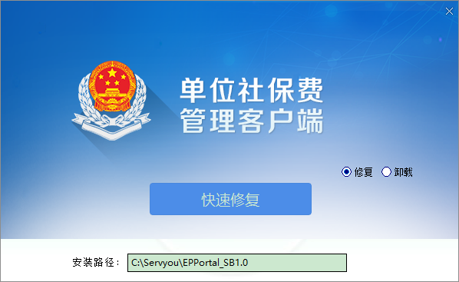温馨提示1：卸载本软件还可通过控制面板里面的卸载软件功能进行卸载。还可通过开始菜处进行卸载。
温馨提示2：相关数据是否需要保存，请卸载前留意。
温馨提示3：如有需要清理本地环境，请进入本软件所有目录删除所有文件。

操作与应用

3.1业务功能
“单位社保费管理”软件主要业务可见下图:
说明：
- 社保费单位缴费人在社保办理登记后，需要到税务机关再办理关联登记，以确定单位社保费单位缴费人的基础信息及参保险种信息。
- 社保费单位缴费人登录本系统后，需要更新职工参保信息。
- 社保费单位缴费人，需要调整缴费工资的，可根据实际情况需要，进行日常缴费工资申报或年度缴费工资申报，并获取成功反馈。
- 社保费单位缴费人进行日常申报，提供相应的缴费申报表，并进行申报。
- 申报成功后，产生相应的应征欠费信息，缴费人通过三方协议网上缴费或打印银行端缴税凭证前往银行进行缴费。
- 由于征收模式不同软件业务流程会存在差异，参加社保费申报部分章节。

3.1.1注册向导
启动软件后，先要选择所在的地区；
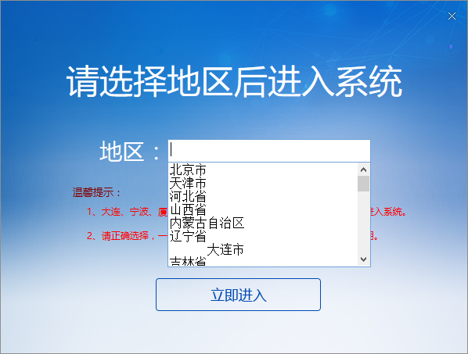
确认地区后，进入注册页面；
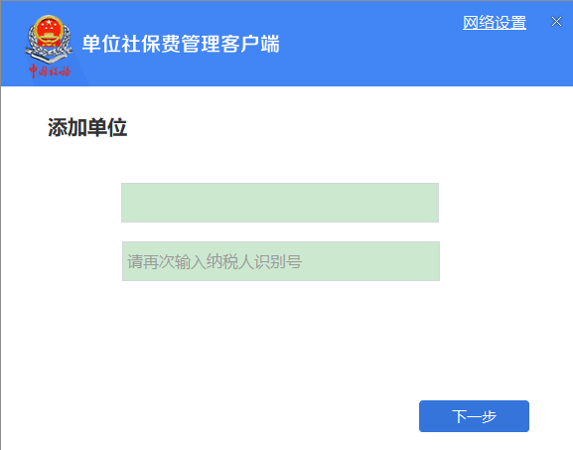
填写正确的纳税人识别号，并确认后，点击“下一步”；
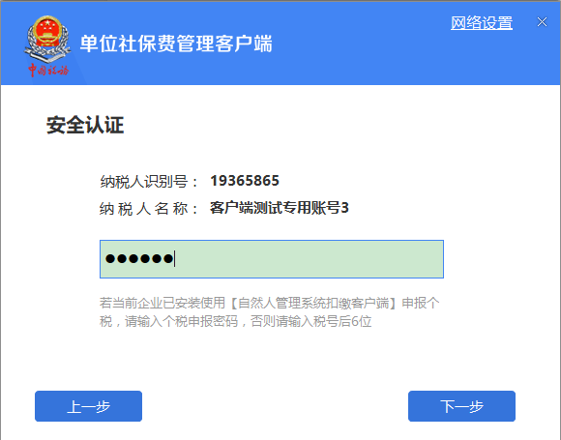
填写相关信息后，点击“下一步”；
温馨提示1：首次使用，根据页面提示输入初始申报密码，系统将引导用户修改初始密码，需要牢记安全密码，如果忘记完全密码，可在社保费局端页面进行重置。
温馨提示2：如果地区选错，可联系软件技术支持人员解决，也可重新安装。

3.1.2 启动软件
用户通过向导注册企业后，可启动软件开始使用，如果只有一家企业，将直接进入系统首页，如果有多家企业，将先进行企业选择；
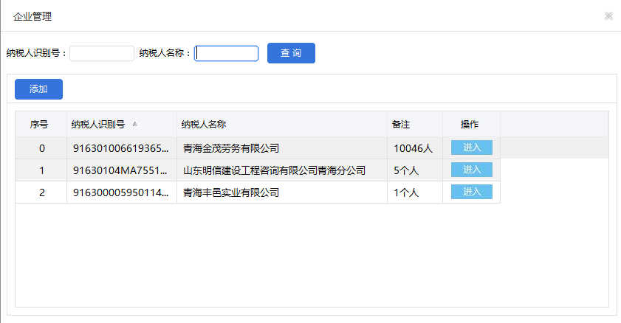
可在这里进行添加企业操作，查询企业操作，如果找到了要操作的企业，点击该企业的“进入”按钮，进入该企业。
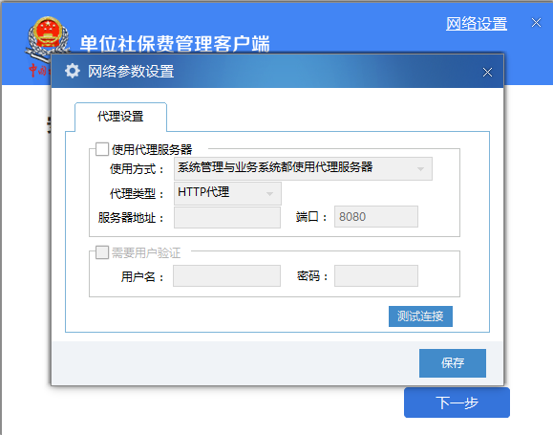
在日常使用过程中，如果是使用代理上网的方式上网的，可设定代理上网方式，并保存。

3.1.3切换企业
存在多家企业的情况下，可在登录的时候切换另一家企业，也可在主界面的右上角，点企业管理，进行企业切换；
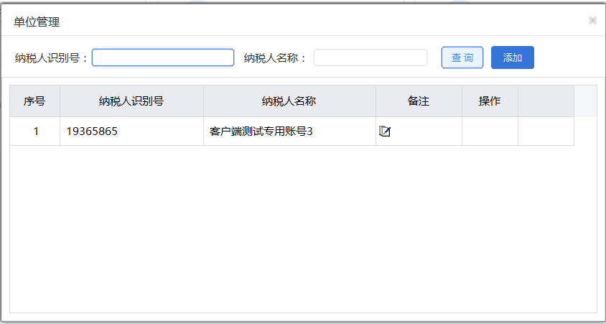
切换企业功能可用于管理数量比较多的企业，可通过查询进行精确的查找。
可填写备注，用于个性化管理自己的企业信息。

3.1.4首页
进入系统后，看到的首页如下；
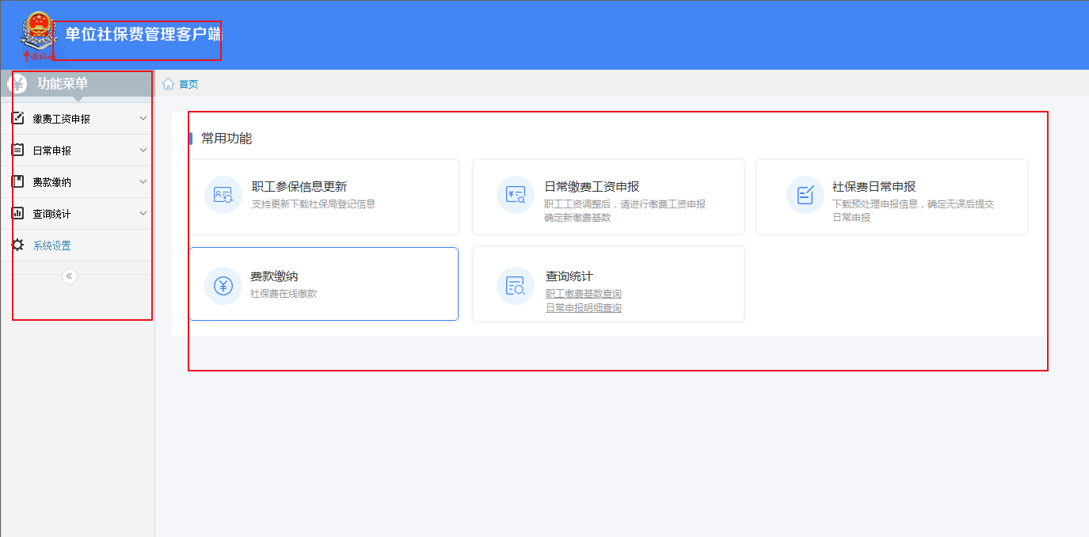

首页主要分为几个区域：
标题栏：位于顶部。
菜单栏:位于左侧，可点击各个菜单进行业务操作。
常用功能快捷按钮：位于中部，可点击各个常用功能按钮，直接进入该功能页面。
消息中心：位于右上角，可查看相关消息。
企业管理：位于右上角，可查看和切换企业。
状态栏：位于下面，显示当前企业纳税人识别号和纳税人名称。
关于：位于右下角，显示当前软件版本，可在关于里面查看软件升级情况和进行手工升级。

3.1.5职工参保信息更新
如果是第一次使用本系统，进入“职工参保信息更新”页面后，系统会提示如下：
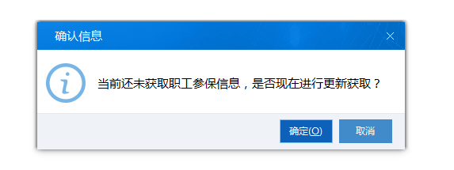
用户确定后，可下载更新到局端最新的本单位的职工参保信息；
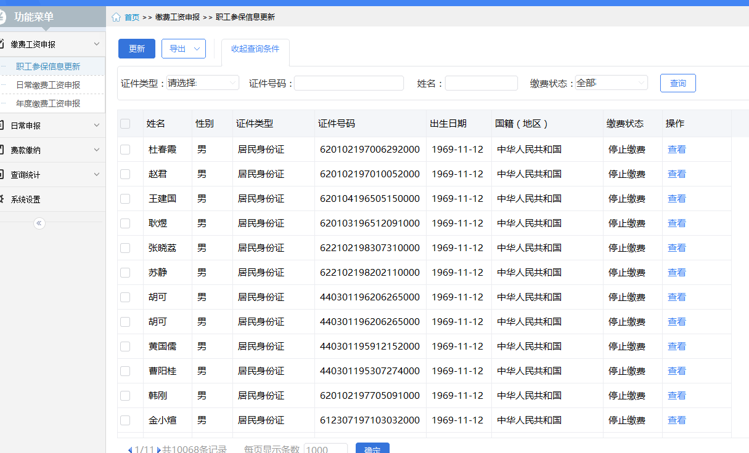
如果不是第一次使用，已有数据的情况下，用户也可以手工进行更新，点击“更新”按钮。

职工参保信息页面的功能还包括：
导出：可导入当前选中的人员数据，或导出全部数据。
查询：根据姓名，证件号码，缴费状态等查询条件，进行精确查询。
统计：右上角统计信息，包括正常缴费人数，停止缴费人数，和全部人数。
翻页：如果数据比较多的情况下，可通过翻页查看下一页。
设定表格宽度：可拖动表格宽度，可在下次打开的时候，自动保持上次调整的宽度。
每页显示条数：默认显示1000条，可自行设定，设定后，对所有页面有效。

职工参保信息的其他说明：
- 职工参保信息如果上次更新时间为当日以前时间，软件启动后，会自动执行后台更新。
- 职工参保信息的数据来自于局端社保系统，单位社保费管理客户端目前只负责下载数据并显示，暂无人员的增减功能。
- 在缴费工资申报中，调整了当月的人员缴费工资之后，可通过点击“更新”，获取最新的职工参保信息。
- 在局端社保系统有增减人员的情况下，本系统隔日登录，会自动更新数据。如有需要可手工更新。

3.1.6职工参保信息-职工参保明细
可双击数据行或点击“查看”按钮，查看职工参保明细。
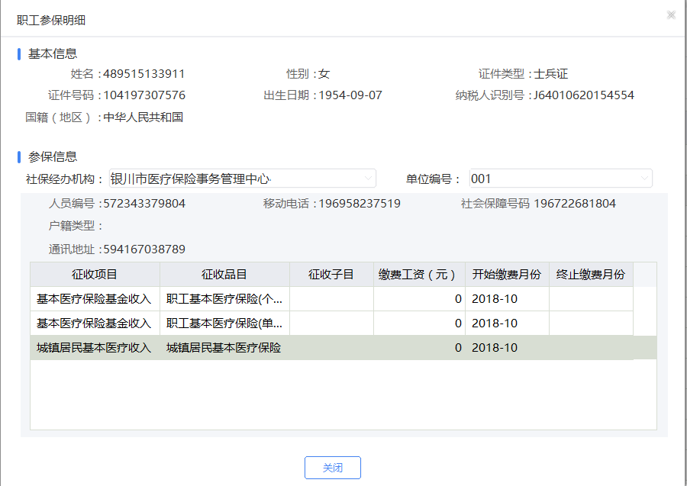
职工参保明细数据可查看，无法修改。
如果有多个社保经办机构，多个单位编号情况下，可切换查看对应信息。
点击“关闭”按钮，返回职工参保信息页面。
温馨提示1：如果发现社保经办机构显示为空，为局端数据问题。
温馨提示2：如果发现证照类型显示为空，为局端规则文件问题。

3.1.7缴费工资申报-日常缴费工资申报（按职工申报缴费工资）
缴费工资申报分为日常缴费工资申报，年度缴费工资申报两种。
在日常缴费工资申报的右侧可切换，是按险种申报还是按职工申报2种不同的申报方式。
当前章节为按职工申报。
日常缴费工资申报页面如下：
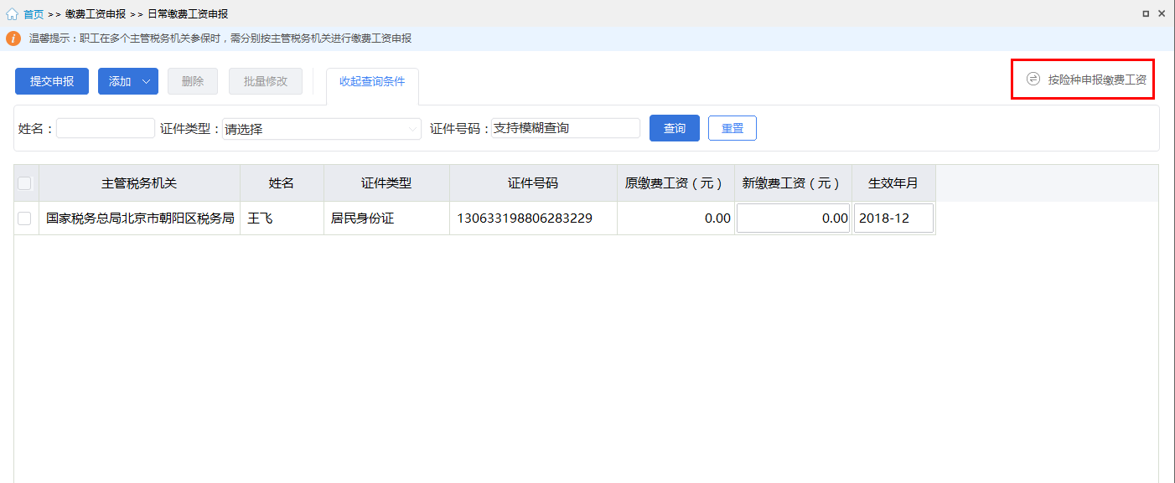
日常缴费工资申报的功能包括：
添加：添加分为几种方式。
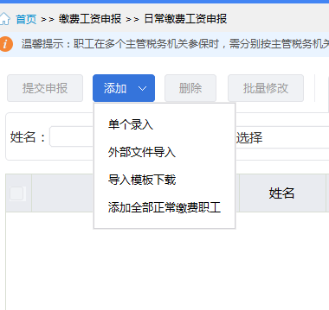
单个录入：录入模式的弹出页面，进行添加。
外部文件导入：通过文件导入方式进行导入，导入前先根据模板整理好数据。
导入模板下载：可下载到导入模板文件，用户可根据模板格式，整理导入数据。
添加全部正常缴费职工：自动添加所有正常缴费的职工数据。

修改：软件没有修改功能按钮，可直接在数据行列表中修改“新缴费工资”或 “生效年月”。
删除：可删除未申报数据，如果无法删除会给出提示。
提交申报：确认无误后，选择需要提交的数据行，点击“提交申报”按钮。
如何获取反馈：申报后，会自动引导进入申报记录页面，自动获取反馈，等待20秒。
查询：根据查询条件进行查询，可收起查询条件，显示更多数据。
批量修改：根据选中的数据行，一条或多条，进行批量的修改“新缴费工资”，支持按比率调整和按新固定金额直接变更。

温馨提示1：申报后会自动获取反馈，目前设置为等待20秒，自动获取反馈。
温馨提示2： 修改当月缴费工资之后，可进入职工参保信息更新页面，点击更新，查看最新的工资信息，如果查询不到，请参考常见问题总结文档。
温馨提示3：本功能根据不同地区，可能有差异化，比如有的地区不显示本功能。

3.1.8缴费工资申报-日常缴费工资申报-单个录入（按职工申报缴费工资）
日常缴费工资申报页面上点击“添加” 选择单个录入，可打开“添加单个职工”填写页面。
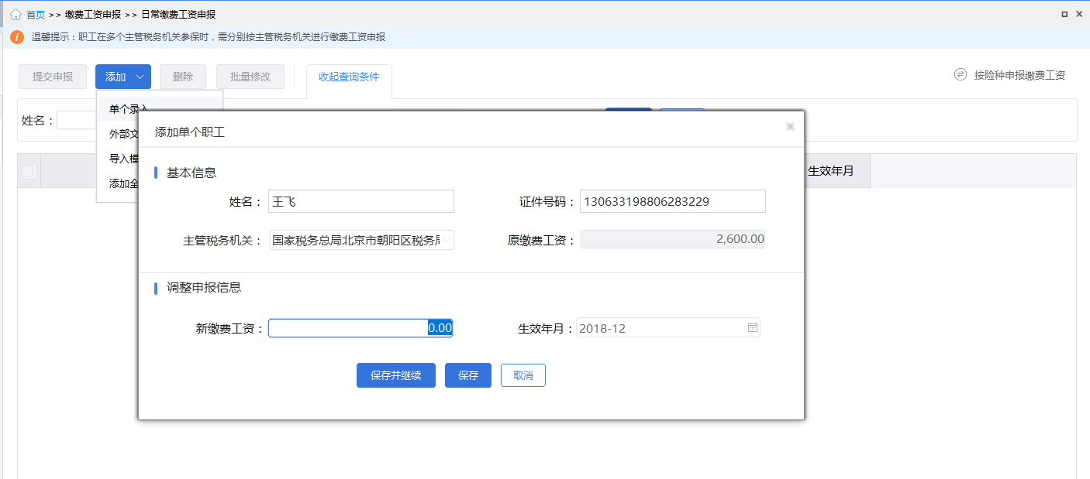
“单个录入”页面的功能包括：
打开“单个录入”页面后，用户选择姓名后，自动显示证照号码，原缴费工资数据。用户也可以通过选择或填写姓名或证照号码来添加数据。
生效月份：默认为当月，可调整，如果月份往前调整，会产生补缴信息，月份必须在当前人员的参保险种的有效期范围内，如果不在，会提示用户。
保存并继续：保存当前数据 ，页面填写项目置空，等待继续添加下一个职工数据。
保存：保存当前数据，返回日常缴费工资申报页面。
取消：不保存当前数据，返回日常缴费工资申报页面。
温馨提示1：单个职工日常缴费工资申报，可在这里添加数据，如果要修改数据，直接数据行上修改即可。
温馨提示2：可根据姓名和证照号码进行模糊查询后，再选择数据。

3.1.9缴费工资申报-年度缴费工资申报（按职工申报缴费工资）
缴费工资申报分为日常缴费工资申报，年度缴费工资申报两种。
在日常缴费工资申报的右侧可切换，是按险种申报还是按职工申报2种不同的申报方式。
当前章节为按职工申报。

年度缴费工资申报页面如下：
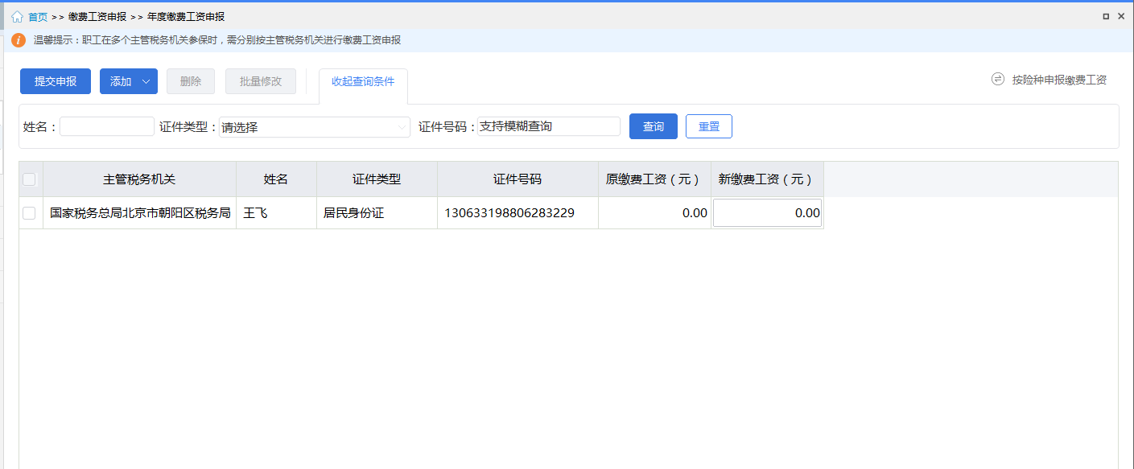
年度缴费工资申报的功能包括：
添加：添加有几种方式。
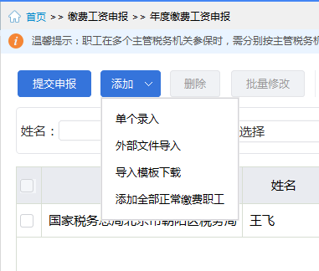
单个录入：录入模式的弹出页面，进行添加。
外部文件导入：通过文件导入方式进行导入，导入前先根据模板整理好数据。
导入模板下载：获取导入模板文件，可根据模板进行数据整理。
添加全部正常缴费职工：自动添加全部正常缴费的职工数据进来，等待用户修改确认。

修改：软件未提供修改按钮，可直接在数据行列表中修改“新缴费工资”。
删除：可删除未申报数据，如果无法删除会给出提示。
提交申报：确认无误后，选择需要提交的数据，点击“提交申报”按钮。
获取反馈：提交申报成功后，会引导用户自动获取反馈信息，反馈信息包括，成功，失败，点击“查看”，查看明细情况。
查询：根据查询条件进行查询，可收起查询条件，显示更多数据。
批量修改：根据选中的数据行，一条或多条，进行批量的修改“新缴费工资”，支持按比率调整和按新固定金额直接变更。

温馨提示1：申报后会自动获取反馈，目前设置为等待20秒，自动获取反馈。
温馨提示2： 修改年度缴费工资之后，如果是局端定义的年度缴费工资申报月份为当月，可进入职工参保信息更新页面，点击更新，查看最新的工资信息，如果查询不到，请参考常见问题总结文档。
温馨提示3： 年度缴费工资是局端定义好申报月份，客户端才能进行申报。
温馨提示4：本功能是差异化的，比如有的地区不显示本功能。

3.1.10缴费工资申报-年度缴费工资申报-单个录入（按职工申报缴费工资）
年度缴费申报页面上点击“添加” 选择单个录入，可打开“添加单个职工”填写页面。
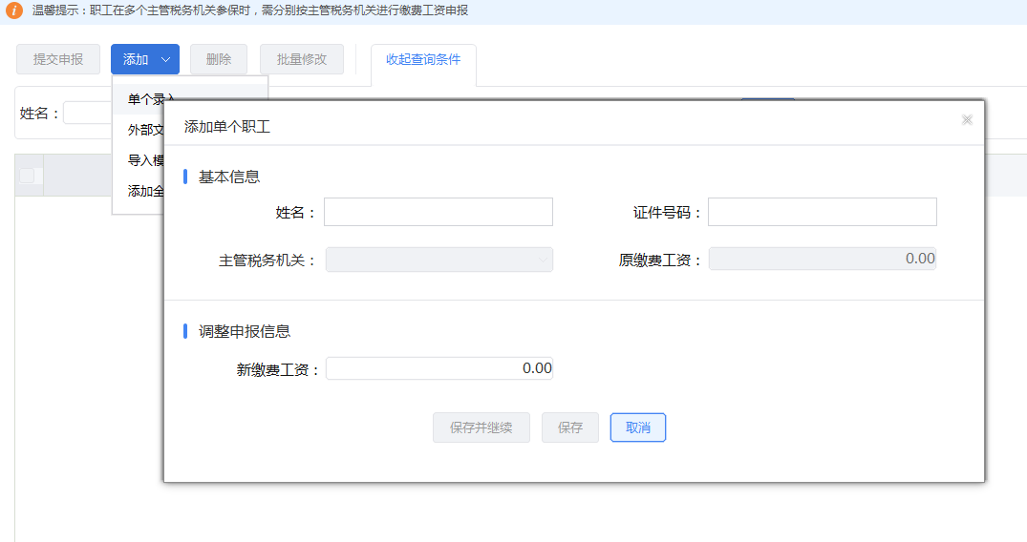
可选择“添加全部正常缴费职工”的模式，如下
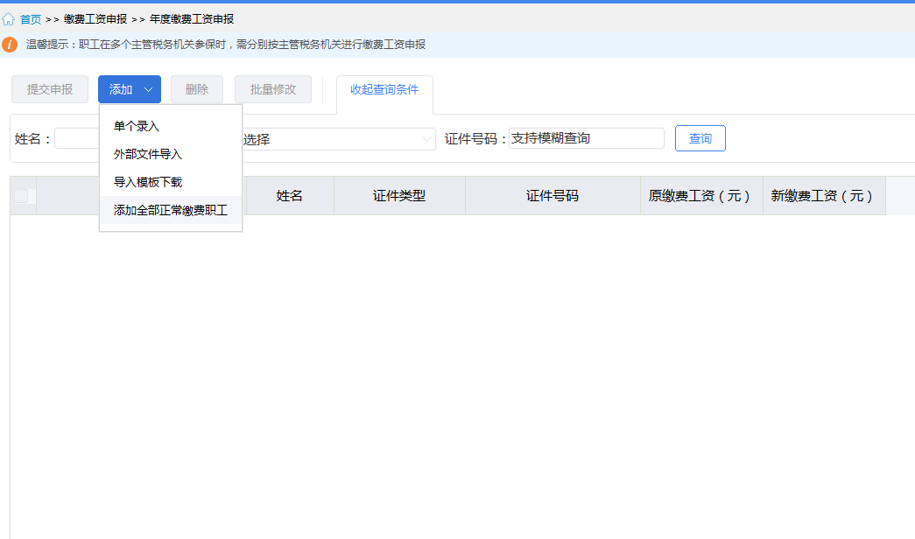
“单个录入”页面的功能包括：
打开“单个录入”页面后，用户选择姓名后，自动显示证照号码，原缴费工资数据。用户也可以通过选择或填写姓名或证照号码来添加数据。
生效月份：不显示，年度缴费工资申报时不需要上传生效月份的，局端会自己处理。
保存并继续：保存当前数据 ，页面填写项目置空，等待继续填写其他数据。
保存：保存当前数据，返回年度缴费工资申报页面。
取消：不保存当前数据，返回年度缴费工资申报页面。

温馨提示1：单个添加可在这里添加，如果要修改数据，直接数据行上修改即可。
温馨提示2：可根据姓名和证照号码进行模糊查询后，再选择数据。

3.1.11缴费工资申报-日常缴费工资申报（按险种申报缴费工资）
缴费工资申报分为日常缴费工资申报，年度缴费工资申报两种。
在日常缴费工资申报的右侧可切换，是按险种申报还是按职工申报2种不同的申报方式。
当前章节为按险种申报。
日常缴费工资申报页面如下：
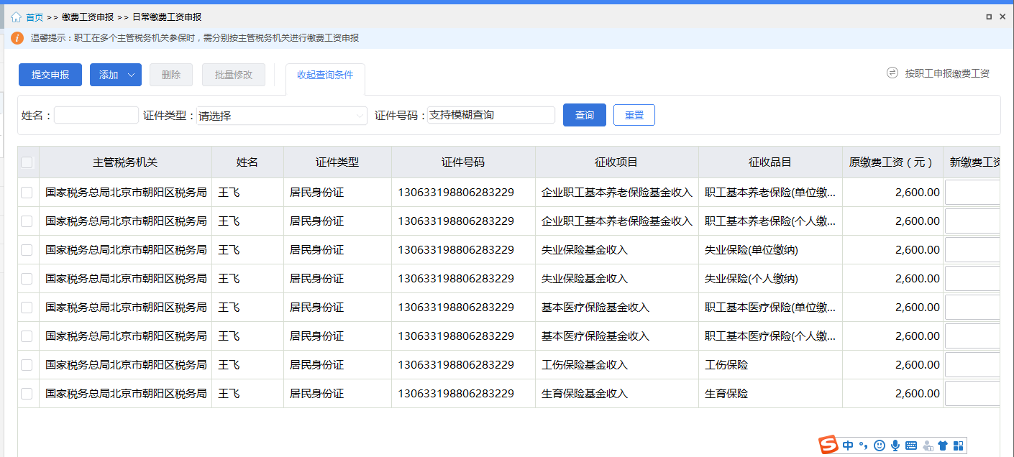
日常缴费工资申报的功能包括：
添加：添加分为几种方式。
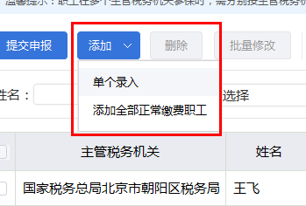
单个录入：录入模式的弹出页面，进行添加。
添加全部正常缴费职工：自动添加所有正常缴费的职工数据，等待用户修改确认。

修改：软件没有修改功能按钮，可直接在数据行列表中修改“新缴费工资”或 “生效年月”。
删除：可删除未申报数据，如果无法删除会给出提示。
提交申报：确认无误后，选择需要提交的数据行，点击“提交申报”按钮。
如何获取反馈：申报后，会自动引导进入申报记录页面，自动获取反馈，等待20秒。
查询：根据查询条件进行查询，可收起查询条件，显示更多数据。
批量修改：根据选中的数据行，一条或多条，进行批量的修改“新缴费工资”，支持按比率调整和按新固定金额直接变更。

温馨提示1：申报后会自动获取反馈，目前设置为等待20秒，自动获取反馈。
温馨提示2： 修改当月缴费工资之后，可进入职工参保信息更新页面，点击更新，查看最新的工资信息，如果查询不到，请参考常见问题总结文档。
温馨提示3：本功能根据不同地区，可能有差异化，比如有的地区不显示本功能。

3.1.12缴费工资申报-日常缴费工资申报-单个录入（按险种申报缴费工资）
日常缴费工资申报页面上点击“添加” 选择单个录入，可打开“添加单个职工”填写页面。
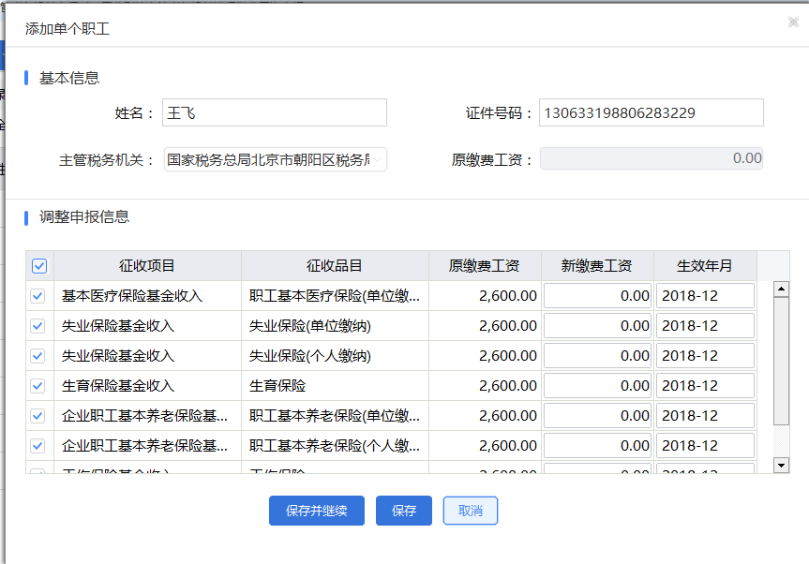
“单个录入”页面的功能包括：
打开“单个录入”页面后，用户选择姓名后，自动显示证照号码，原缴费工资数据。用户也可以通过选择或填写姓名或证照号码来添加数据。
表格中的生效月份：默认为当月，可调整，如果月份往前调整，会产生补缴信息，月份必须在当前人员的参保险种的有效期范围内，如果不在，会提示用户。
表格中的新缴费工资：可编辑该数据。
表格中的险种选择：可选择填写的险种对应的缴费工资，生效月份，如果没选择是不会添加的，只有选中的险种数据表示要添加。
保存并继续：保存当前数据 ，页面填写项目置空，等待继续添加下一个职工数据。
保存：保存当前数据，返回日常缴费工资申报页面。
取消：不保存当前数据，返回日常缴费工资申报页面。
温馨提示1：单个职工日常缴费工资申报，可在这里添加数据，如果要修改数据，直接数据行上修改即可。
温馨提示2：可根据姓名和证照号码进行模糊查询后，再选择数据。

3.1.13缴费工资申报-年度缴费工资申报（按险种申报缴费工资）
缴费工资申报分为日常缴费工资申报，年度缴费工资申报两种。
在日常缴费工资申报的右侧可切换，是按险种申报还是按职工申报2种不同的申报方式。
当前章节为按险种申报。
年度缴费工资申报页面如下：
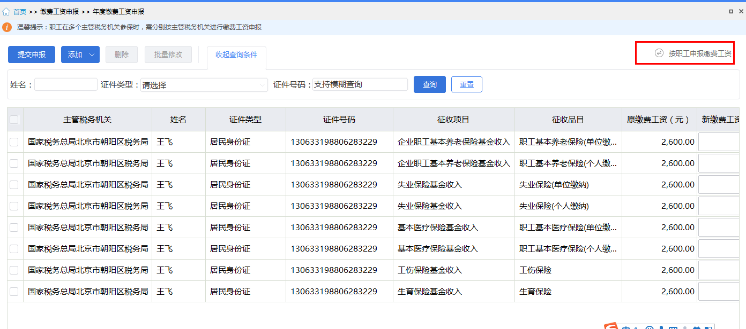
年度缴费工资申报的功能包括：
添加：添加有几种方式。
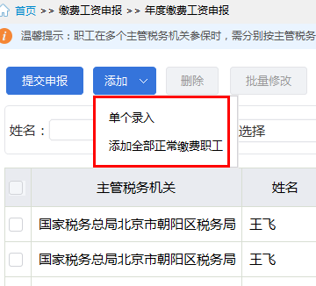
单个录入：录入模式的弹出页面，进行添加。
添加全部正常缴费工资职工：自动添加全部正常缴费的职工数据进来，等待用户修改确认。

修改：软件未提供修改按钮，可直接在数据行列表中修改“新缴费工资”。
删除：可删除未申报数据，如果无法删除会给出提示。
提交申报：确认无误后，选择需要提交的数据，点击“提交申报”按钮。
获取反馈：提交申报成功后，会引导用户自动获取反馈信息，反馈信息包括，成功，失败，点击“查看”，查看明细情况。
查询：根据查询条件进行查询，可收起查询条件，显示更多数据。
批量修改：根据选中的数据行，一条或多条，进行批量的修改“新缴费工资”，支持按比率调整和按新固定金额直接变更。

温馨提示1：申报后会自动获取反馈，目前设置为等待20秒，自动获取反馈。
温馨提示2： 修改年度缴费工资之后，如果是局端定义的年度缴费工资申报月份为当月，可进入职工参保信息更新页面，点击更新，查看最新的工资信息，如果查询不到，请参考常见问题总结文档。
温馨提示3： 年度缴费工资是局端定义好申报月份，客户端才能进行申报。
温馨提示4：本功能是差异化的，比如有的地区不显示本功能。

3.1.14缴费工资申报-年度缴费工资申报-单个录入（按险种申报缴费工资）
年度缴费申报页面上点击“添加” 选择单个录入，可打开“添加单个职工”填写页面。
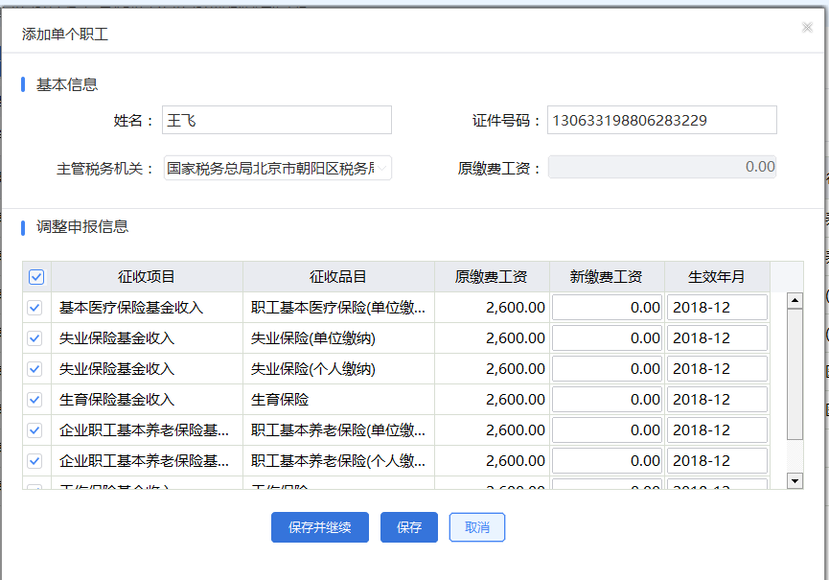
可选择添加全部正常缴费工资的模式，如下
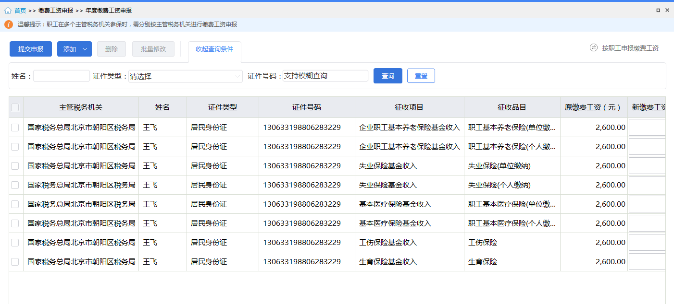
“单个录入”页面的功能包括：
打开“单个录入”页面后，用户选择姓名后，自动显示证照号码，原缴费工资数据。用户也可以通过选择或填写姓名或证照号码来添加数据。
生效月份：不显示，年度缴费工资申报时不需要上传生效月份的，局端会自己处理。
保存并继续：保存当前数据 ，页面填写项目置空，等待继续填写其他数据。
保存：保存当前数据，返回年度缴费工资申报页面。
取消：不保存当前数据，返回年度缴费工资申报页面。

温馨提示1：单个添加可在这里添加，如果要修改数据，直接数据行上修改即可。
温馨提示2：可根据姓名和证照号码进行模糊查询后，再选择数据。

3.1.15社保费申报-日常申报
业务流程如下：
社保费申报征收模式说明：
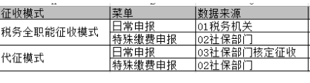
征收模式确认：本地区属于哪种模式先确认下。
如果该地区为税务全职能模式，那么日常申报里面的数据来源为税务机关。缴费工资允许调整，日常和年度缴费工资菜单可见。
点击日常申报中的“缴费人数”，可查看缴费工资明细，缴费工资一般局端已经初始化好，客户端可查看是否正确，如果客户端在进行日常申报的时候，需要调整缴费工资，可返回缴费工资申报页面进行调整，发送和获取反馈。

如果该地区为代征模式，那么日常申报里面的数据来源为税务机关核定征收。就不存在缴费工资调整的情况。日常和年度缴费工资申报的菜单会不显示。

无论是税务全职能模式还是代征模式，特殊缴费申报的数据来源为社保部门，一般用于用户线下提出申请，局端受理后产生的数据。

接下来介绍日常申报的页面功能：
打开社保费申报-日常申报，会自动获取日常申报核定汇总信息，该信息来自局端。
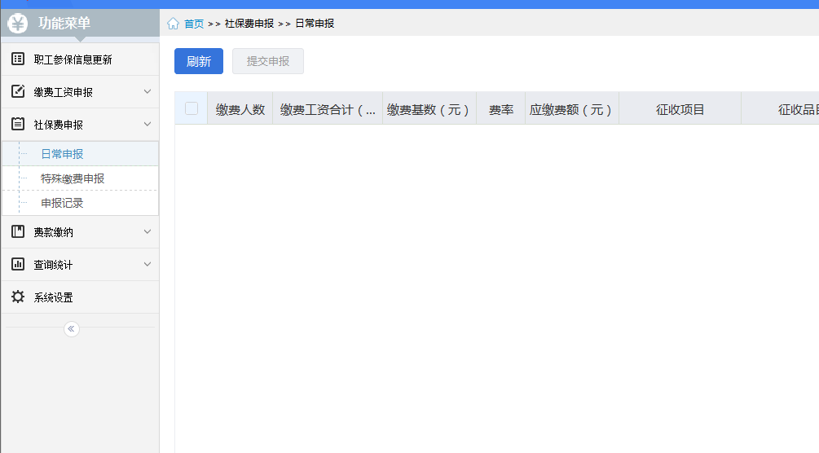

选择数据进行申报前，需确认数据正确性，包括汇总信息和明细信息；

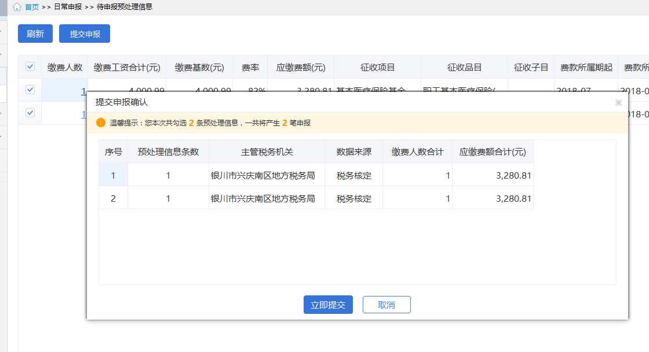

如果还有其他数据没有申报，会提示
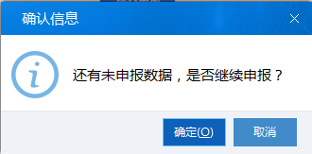

数据申报之后会自动获取反馈，目前设定20秒自动获取反馈，如果20秒过后还没有获取到，可手工获取
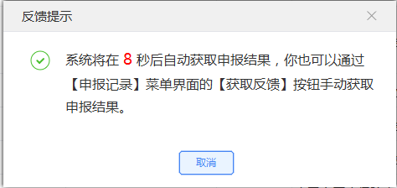

获取反馈成功后会给出提示
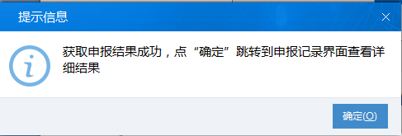

日常申报信息页面功能包括：
提交申报： 选择需要提交的数据，点击提交申报，提交申报后会自动跳转的“社保费-申报记录”页面。
多个费款所属期：如果日常申报数据包括多个费款所属期，可多选进行申报。
缴费人数明细：可点击“缴费人数”数据，查看具体的职工缴费工资信息，该信息会从局端下载，如果已经下载过，会直接显示。
查询：根据查询条件进行查询，可收起查询条件，显示更多数据。

3.1.16社保费申报-特殊缴费申报
全智能模式和代征模式下，特殊缴费申报是针对数据来源为社保部门，
特殊缴费申报的数据来源为社保部门，一般用于用户线下提出申请，局端受理后产生的数据。

接下来介绍特殊缴费申报的页面功能：
打开社保费申报-特殊缴费申报页面，会自动获取信息，该信息来自局端，且数据来源为社保部门。
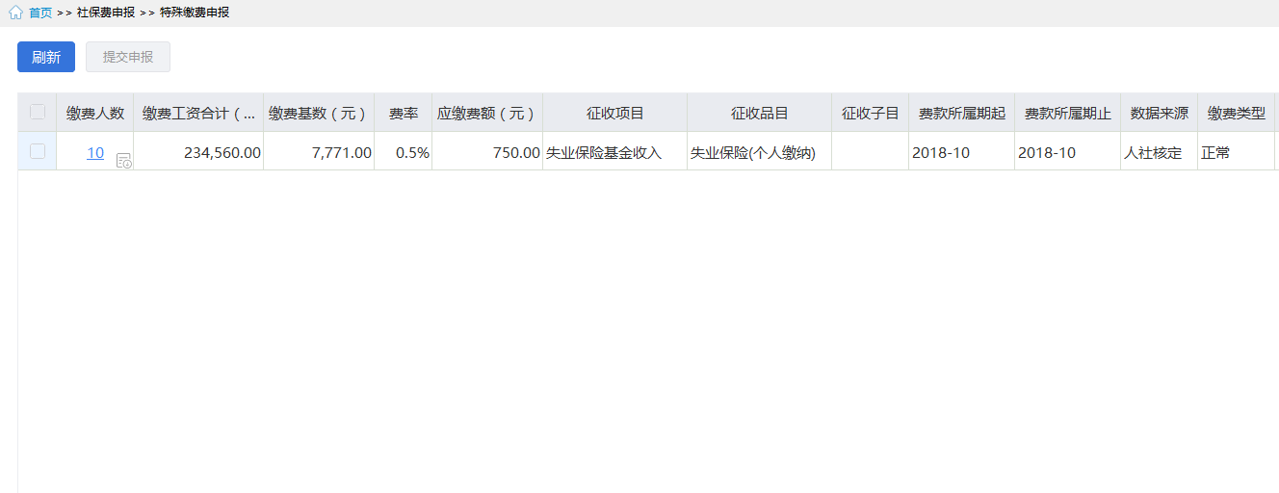

选择数据进行申报前，需确认数据正确性；

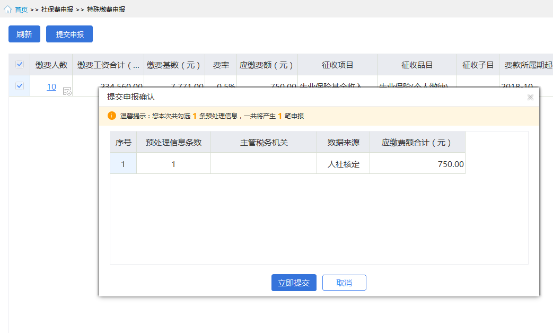

如果还有其他数据没有申报，会提示

数据申报之后会自动获取反馈，目前设定20秒自动获取反馈，如果没有获取到，可手工获取

获取反馈成功后会给出提示

特殊缴费申报信息页面功能包括：
提交申报： 选择需要提交的数据，点击提交申报，提交申报后会自动跳转的“社保费-申报记录”页面。
多个费款所属期：如果日常申报数据包括多个费款所属期，可多选进行申报。
缴费人数明细：可点击缴费人数明细，查看具体的职工信息，该信息会从局端下载，如果已经下载过，会直接进行显示。
查询：根据查询条件进行查询，可收起查询条件，显示更多数据。

3.1.17社保费申报-申报记录
前面介绍的日常申报和特殊缴费申报的申报数据发送后，都会自动跳转到本页面。
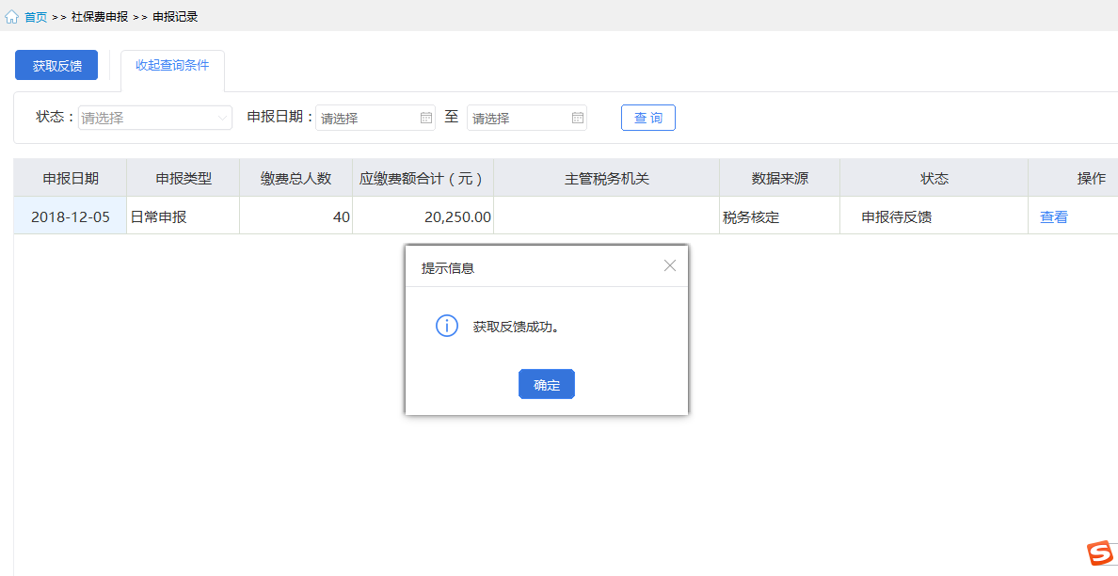
本页面功能包括：
获取反馈：可通过“获取反馈”，获取反馈信息。
查询：根据查询条件进行查询，可收起查询条件，显示更多数据。
申报状态：点击申报状态，查看申报是否成功，失败的原因。
操作单元格：对于不同状态的数据，操作单元格可能有多种操作提供，包括“查看”，“ 缴款”，“ 作废”。
申报失败的数据可重新申报，申报成功的数据可进行作废。或者查看。

如果获取反馈成功会得到如下界面：
点击确定后，在操作里面，有多种选择：“查看” ，“缴款”，“ 作废”。
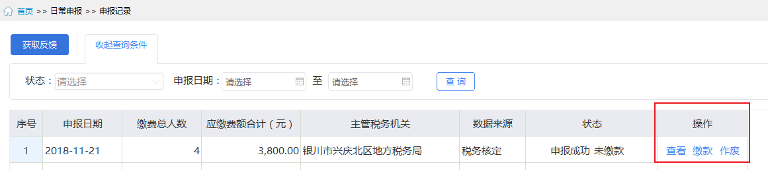下面依次介绍
点击查看：可查看申报的明细数据

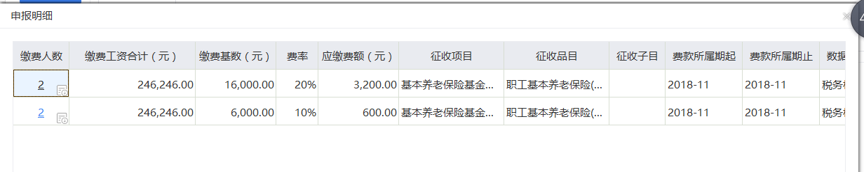
点击 缴款，将跳转到缴款界面
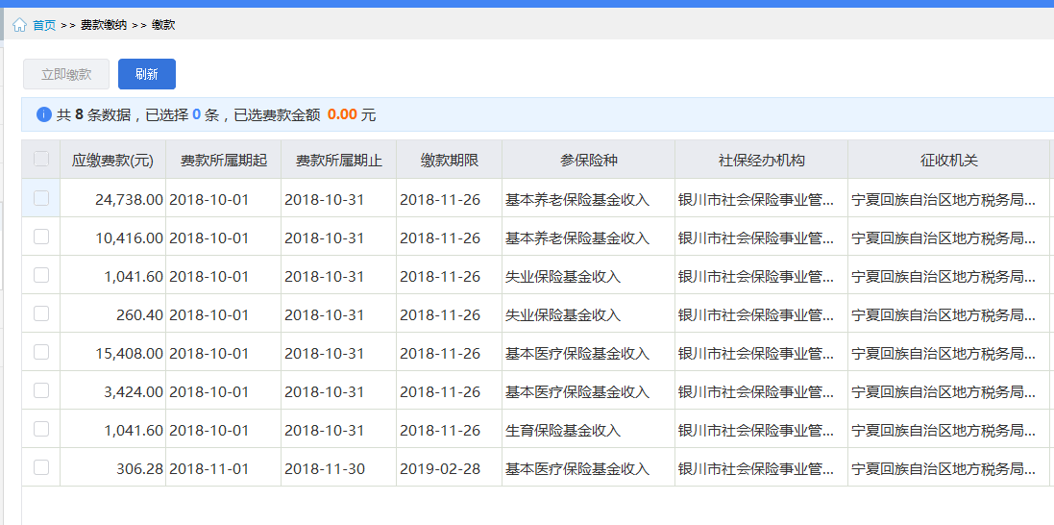
点击作废，先询问是否要作废
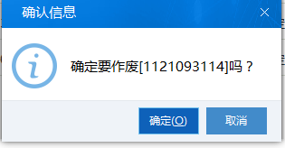
确定后，就会发送作废请求，并且自动获取作废，最后的结果如下
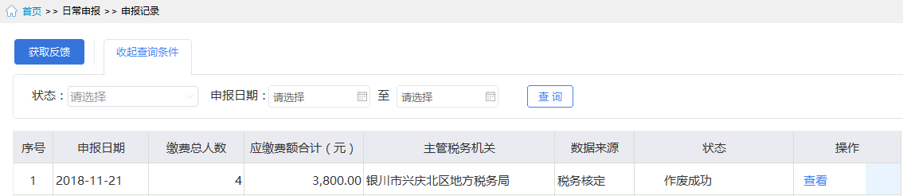

温馨提示：如果经过申报，反馈，作废，反馈，并且都成功的情况下，再次打开日常申报或特殊缴费申报页面，还可重新申报，相当于返回原点。

3.1.18费款缴纳-网上缴款
打开网上缴款页面之后，自动从局端下载最新的缴款数据；
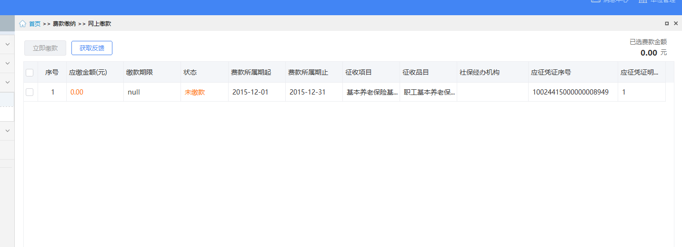
选择需要缴款的数据，点击“立即缴款”后，系统会提示发送成功，接下来可自动获取反馈
获取反馈成功后会提示给用户。
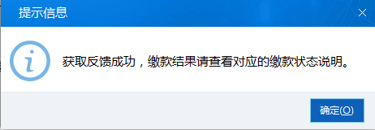

网上缴款页面的功能包括：
进入本页面后，会自动从局端下载缴款数据，并结合本地的数据状态合并显示。
立即缴款：可选择数据项，并点击“立即缴款”，发送成功后会自动获取反馈，也可手工获取反馈。
获取反馈：可选择数据项，并点击“获取反馈”获取反馈成功后表示，缴款成功。

温馨提示：网上缴款前会进行ca或申报密码校验，保证数据安全。

3.1.19费款缴纳-银行端缴款
打开银行端缴款页面，自动从局端下载最新的缴款数据；

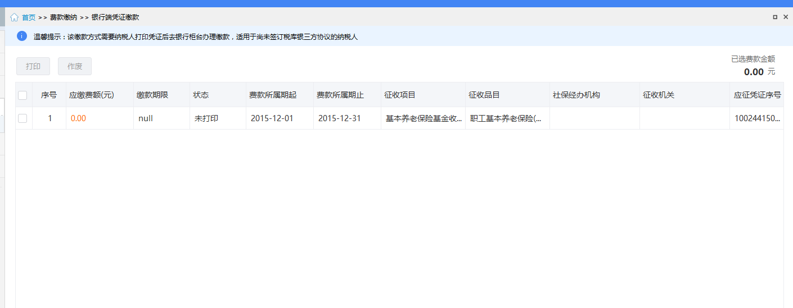
用户选择立即缴款后，显示打印预览页面
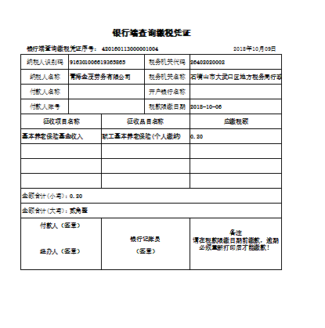
银行端缴款页面的功能包括：
页面初始化：进入本页面后，会自动从局端下载缴款数据，并结合本地的数据状态合并显示。
立即缴款：可选择数据项，并点击“立即缴款”，显示打印预览页面，用户确认后，可执行打印。
获取反馈成功后表示，缴款成功。

3.1.20费款缴纳-缴费记录
缴款记录查询，是查询缴款的情况。
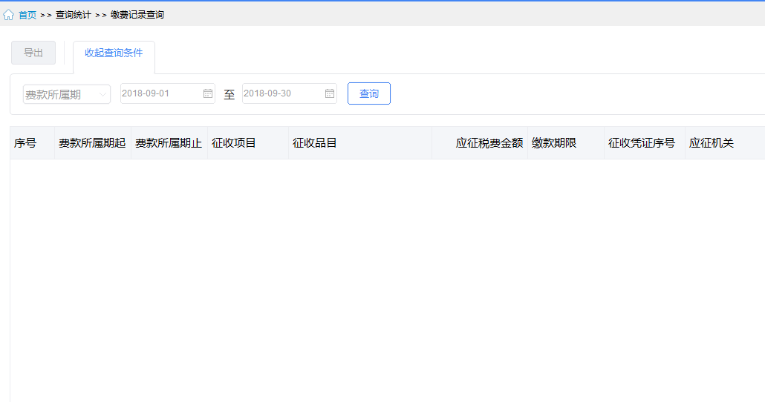
本查询页面可查询缴款的信息，具体功能包括：
收起查询条件：可打开和收起查询条件显示的面板区域。
翻页：如果数据比较多的情况下，可通过翻页查看下一页。
设定表格宽度：可拖动表格宽度，可在下次打开的时候，自动保持上次调整的宽度。
每页显示条数：默认显示1000条，可自行设定，设定后，对所有页面有效。

3.1.21查询统计-单位参保信息查询
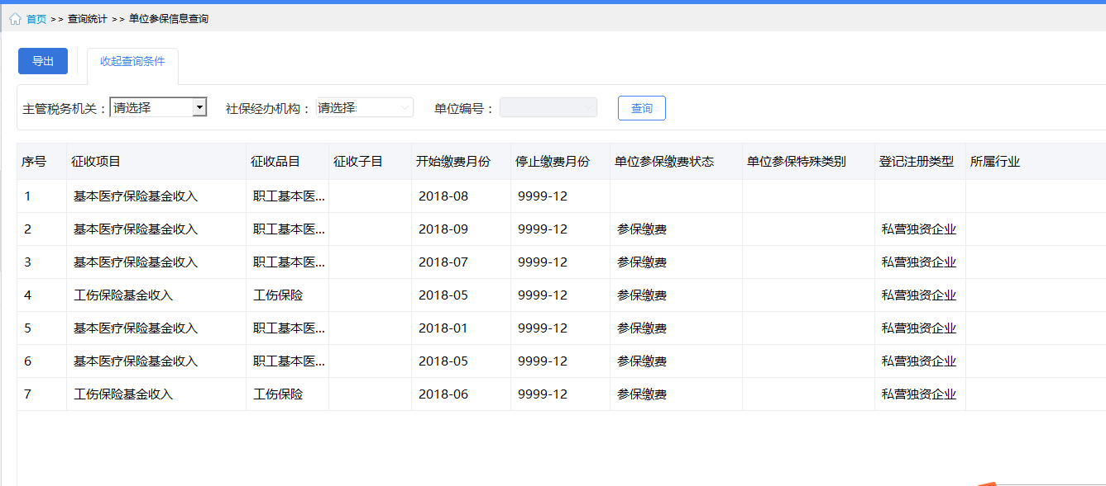

本查询页面可查询单位参保信息，具体功能包括：
查询：执行查询命令。
查询条件：用户根据自己的需要进行数据的过滤。
导出：可执行查询后，将查到的数据导出成excel文件。
收起查询条件：可打开和收起查询条件显示的面板区域。
翻页：如果数据比较多的情况下，可通过翻页查看下一页。
设定表格宽度：可拖动表格宽度，可在下次打开的时候，自动保持上次调整的宽度。
每页显示条数：默认显示1000条，可自行设定，设定后，对所有页面有效。

其他说明：
本软件在登录的过程中，会下载单位参保信息，如果没有下载到，本页面为显示为空。
正常情况下都会下载到，如果没有下载到，可能是网络故障或者局端的问题，如果本页面有数据，但是征收品目不显示，是规则文件不正确导致。

3.1.22查询统计-职工缴费基数查询
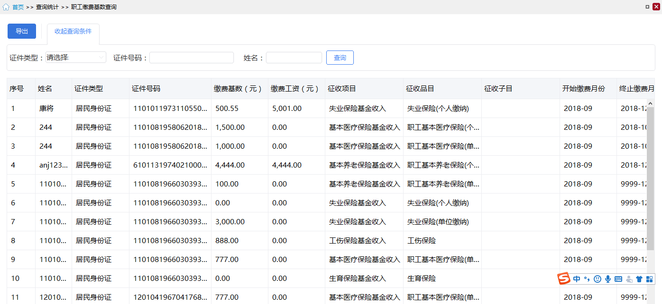

本查询页面可查询单位职工缴费基数信息，具体功能包括：
查询：执行查询命令。
查询条件：用户根据自己的需要进行数据的过滤。
导出：可执行查询后，将查到的数据导出成excel文件。
收起查询条件：可打开和收起查询条件显示的面板区域。
翻页：如果数据比较多的情况下，可通过翻页查看下一页。
设定表格宽度：可拖动表格宽度，可在下次打开的时候，自动保持上次调整的宽度。
每页显示条数：默认显示1000条，可自行设定，设定后，对所有页面有效。

其他说明：
本页面的数据来自于职工参保信息下载的时候一起下载的，所以如果没有职工信息，会提示用户先下载职工参保信息。
同一个职工会存在多条记录的情况，因为他们的征收项目和征收品目是不同的。
职工参保信息下载之后，本页面就会有数据。

3.1.23查询统计-社保费申报明细查询
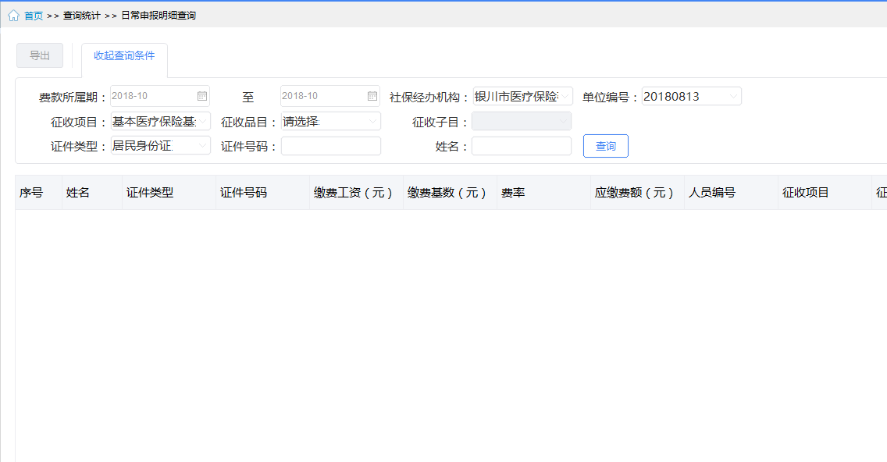

点击查询后，如果本地还没有数据，会先进行查询下载。
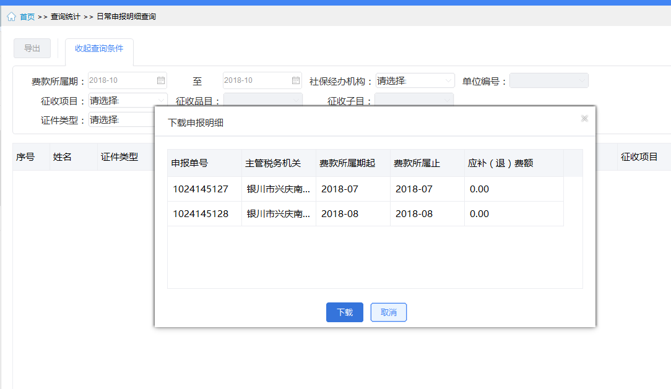
本查询页面可查询社保费申报明细信息，具体功能包括：
查询：执行查询命令。
查询条件：查询条件很多，用户根据自己的需要进行数据的过滤。
收起查询条件：可打开和收起查询条件显示的面板区域。
翻页：如果数据比较多的情况下，可通过翻页查看下一页。
设定表格宽度：可拖动表格宽度，可在下次打开的时候，自动保持上次调整的宽度。
每页显示条数：默认显示1000条，可自行设定，设定后，对所有页面有效。

其他说明：
本页面只能查询日常申报发送成功的数据。
点击查询，如果没有下载过明细，会从局端下载明细数据。明细数据如果曾经下载过，这里就不需要重新下载了。

3.2系统维护功能
本软件除了业务功能外还提供了相关的系统维护方面的参数设置和功能，包括日常维护的设置方法等操作。

3.2.1参数设置-系统设置-网络管理
代理服务器设置：
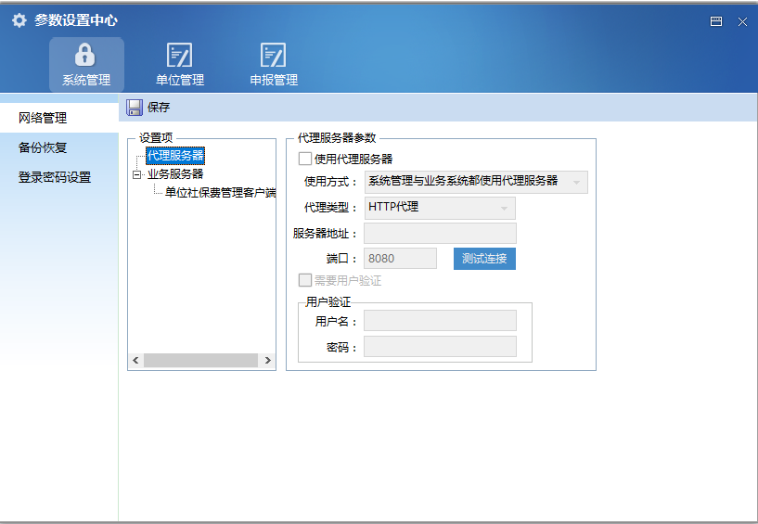
本页面的功能包括：
代理服务器设置可在向导的页面上进行设置，也可在本页面上设置。
代理服务器支持http socket5 几种类型，支持用户验证的模式。
代理服务器设置的时候，需要进行测试，测试通过后，点“保存”，保存当前设置。
本软件的网络操作包括下载，申报，反馈等等，都支持代理服务器模式。

业务服务器设置：
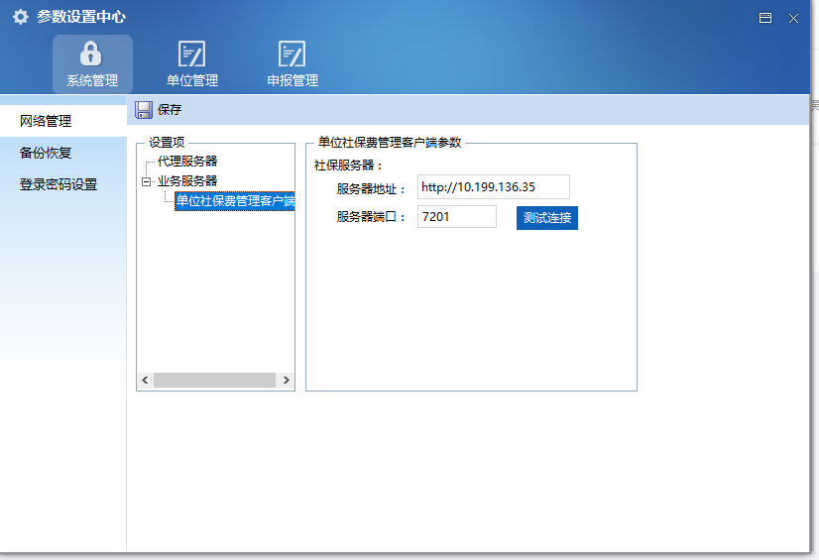
本页面功能包括
测试社保服务器是否联通，这个地址是不能修改的，如果要修改只能通过客户端升级的方式进行修改，正常情况下不需要修改，如果地址发生变更，请通知客户端进行升级处理。

3.2.2参数设置-系统管理-备份恢复
数据的备份和恢复功能。设置是否启动自动备份，备份数据的份数和路径自定义。
有关备份恢复共有3个页面，以下依次介绍；
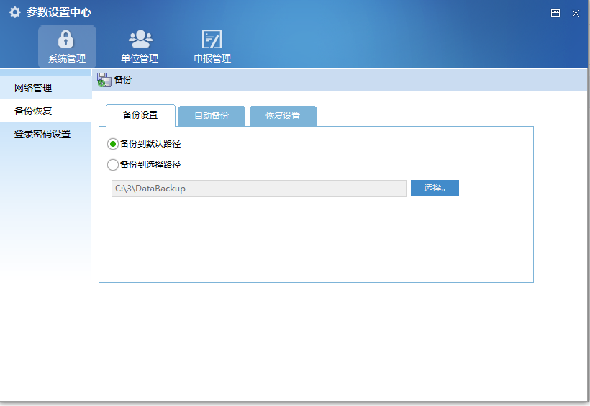

本页面的功能包括：
备份路径设置：可设置指定的路径作为备份数据的存放路径。
备份：点击备份后，可备份数据，备份前有提示，备份后，有结果信息显示。
备份到默认路径：默认路径为当前程序所在目录。
备份到选择路径：可自定义备份路径。
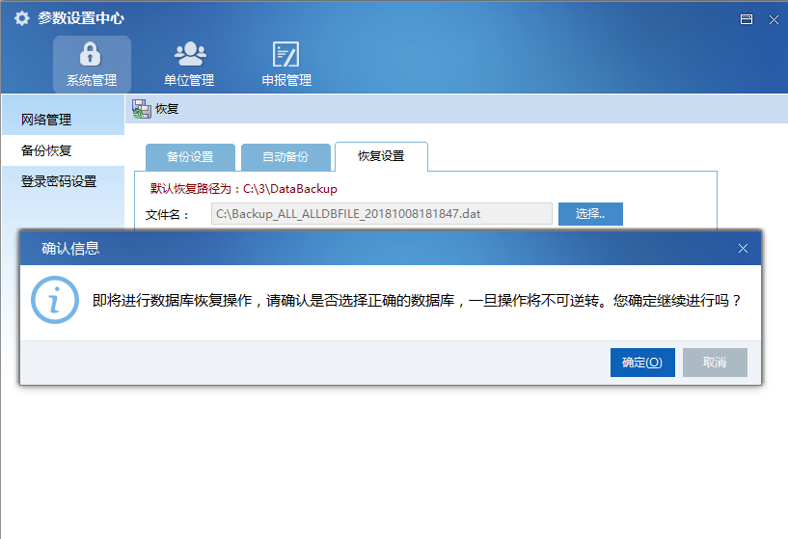
本页面的功能包括：
恢复：点击恢复，可恢复数据，可从默认路径恢复，也可从指定的路径恢复，恢复前提示用户，恢复后显示是否执行成功。
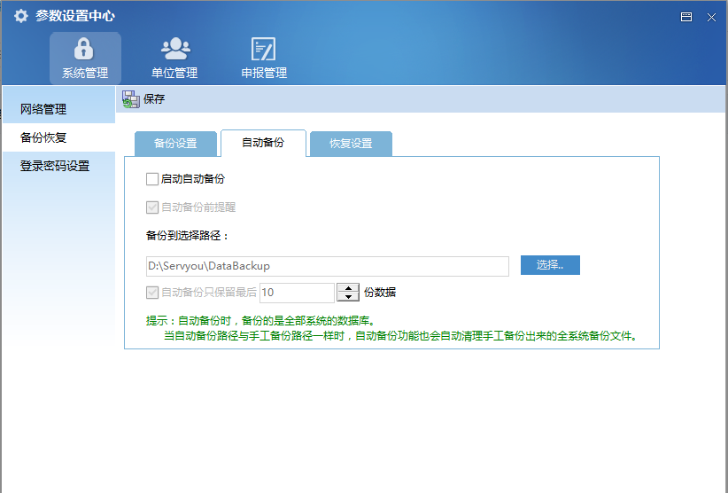
本页面的功能包括：
启动自动备份：本选项被选中后，系统退出软件后会自动备份。
备份的数量设置：可自定义自动备份的时候最多保留多少份数据。
备份路径：系统有默认的备份路径，用户可自定义备份路径

3.2.3参数设置-系统设置-登录密码设置
登录密码设置可允许设置登录密码。

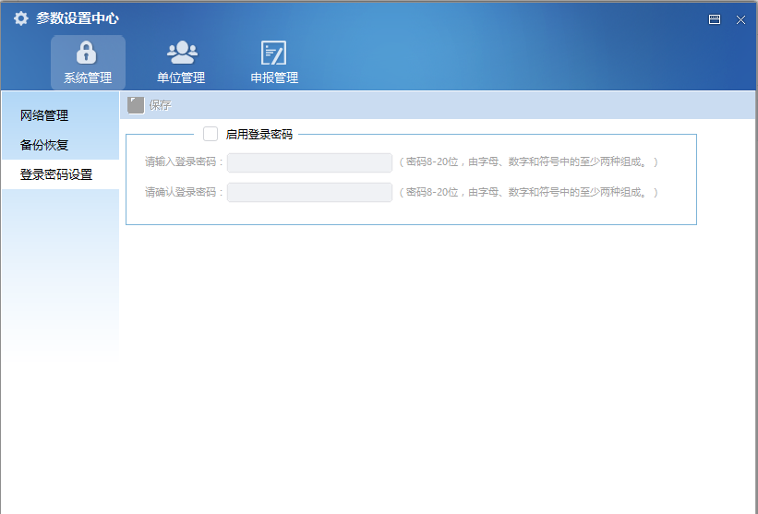
启用登录密码：选中后，表示登录需要密码，输入密码并牢记，然后保存，退出软件重新登录，需要输入密码才能登录。
建议启动登录密码，防止软件被其他人操作。

温馨提示：登录密码 和申报密码不同，登录密码用于登录，申报密码除了登录的时候校验，申报发送也需要输入，申报密码用于客户端和局端直接的网络交易安全校验。

3.2.4参数设置-单位管理-单位信息
单位信息页面显示从局端下载的单位信息。

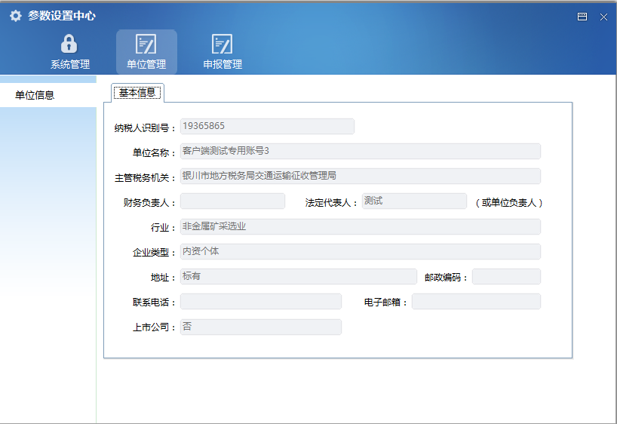
本页面不需要用户主动设置，查看即可。

3.2.5参数设置-申报管理-规则文件更新
本系统用到的规则文件是从局端下载的，系统每次启动，都会自动下载。

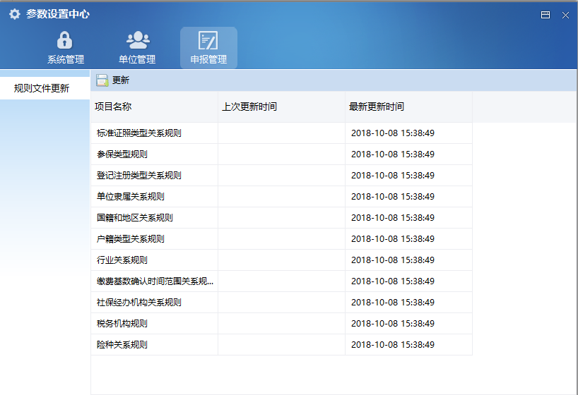
本页面的功能包括：
更新：如需要手工更新规则文件，可点击“更新”。
每次软件登录都会自动从局端下载最新的规则文件，一般情况下，不需要手工更新。

3.2.6参数设置-申报管理-申报密码设置

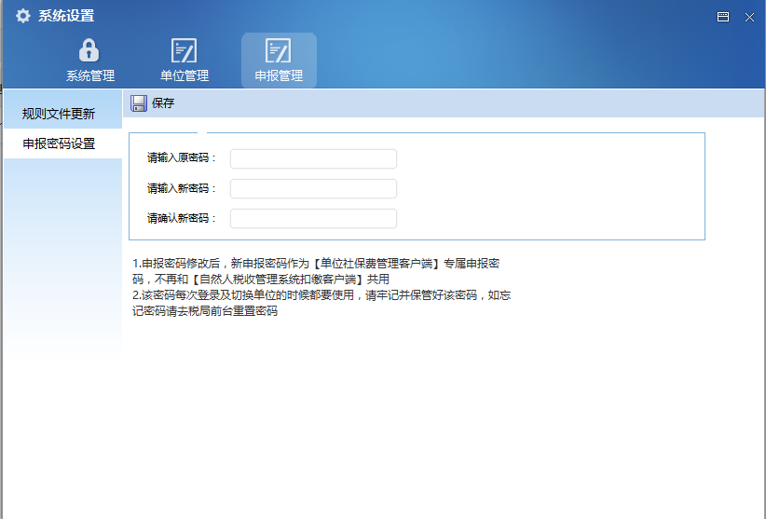

温馨提示1：设置新的申报密码之后，需要牢记，以后登录系统都需要用到。
温馨提示2: 忘记申报密码咋办？局端有一个功能可重置申报密码的功能，可到大厅进行申报密码重置。

3.3其他操作
除了上面的业务功能和维护功能外的其他功能还包括如下功能。

3.3.1软件日常升级
日常升级，系统每次升级后，都会检查本地的软件是否需要升级
如果需要升级，会自动完成升级文件下载，本地文件覆盖，重新启动软件等操作，不需要人工干预。
如果不需要升级，直接进入系统的企业选择页面或主页面。

3.3.2 手工方式升级
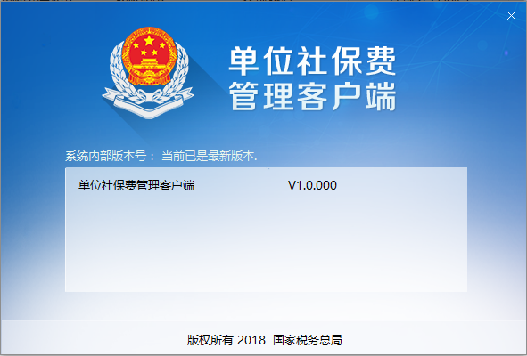
通常情况下不需要手工升级，可在“关于”页面上查看升级状况，如果需要升级的，系统会显示“升级”按钮，点下即可完成手工升级。

全文完

